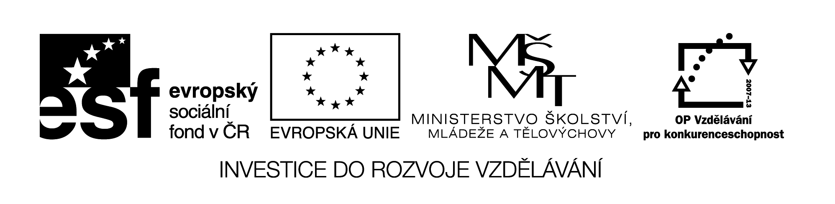VY_32_INOVACE_394

Podtrhni slovo, které do věty patří:

Ta houba je (jedla – jedlá). C:\Users\Kantor\AppData\Local\Microsoft\Windows\Temporary Internet Files\Content.IE5\XW3HMVR3\MC900411902[1].wmf

Má oblíbená sklenička je (prasklá – praskla).

V zemi vládl (car – cár).

Spoj 2 slabiky a slova napiš:

lé to rý

ze ma le

ký vá va

na pis ná

Nakresli 1 z napsaných slov:

Obrazový materiál byl použit z aplikace Microsoft Word – Klipart.



Název materiálu: VY_32_INOVACE_394

Anotace: Žáci procvičují čtení a psaní probraných hlásek.

Autor: Mgr. Lenka Ullmannová

Jazyk: čeština

Očekávaný výstup: základní vzdělávání – 1. stupeň – Jazyk a jazyková komunikace – Jazyková výchova – 1. období – člení slabiky a slova na hlásky, rozpoznává nové hlásky, rozumí přečteným slovům

Speciální vzdělávací potřeby: -

Klíčová slova: písmeno, hláska, slabika, slovo, věta

Druh učebního materiálu: pracovní list

Druh interaktivity: aktivita

Cílová skupina: žák

Stupeň a typ vzdělávání: základní vzdělávání – 1. stupeň – 1. období

Typická věková skupina: 6 - 7

Celková velikost: